НАО «КАРАГАНДИНСКИЙ ТЕХНИЧЕСКИЙ УНИВЕРСИТЕТ
ИМЕНИ АБЫЛКАСА САГИНОВА»

ЛАБОРАТОРНАЯ

РАБОТА №4

по дисциплине «Введение в базы данных, курсовой проект»
Тема: Запросы на выборку данных по вариантам индивидуальных заданий

Вариант 1

Принял:
ст.преподаватель .
______

Выполнил:
ст. гр. СИБ-23-9
Аят Данияр Қайратұлы

Караганда 2025

Индивидуальное задание
- Создать представления для реализации отчетов в соответствии с требованиями индивидуального варианта задания на разработку курсового проекта
Индивидуальные задания:
Отчеты
1 Отчет по результатам дипломирования на «I-ю» дату (ФИО студента, группа, ФИО руководителя, ФИО рецензента, оценка)
2 Список оплаты труда рецензентов (стоимость оплаты 1 рецензии равную 2000 тенге *кол-во рецензируемых дипломов)
3 Состав ГАК по «I-ой» специальности

Задание 1:
CREATE VIEW vЗадание_1 AS
SELECT
s.ФИО AS ФИО_студента,
g.наименование AS Группа,
prep.ФИО AS Руководитель,
rec.ФИО AS Рецензент,
r.оценка AS Оценка
FROM Результаты_ГАК r
JOIN Студенты s
ON r.Код_студента = s.Код_студента
JOIN Группа g
ON g.код_группы = s.Код_группы
JOIN Проект p
ON p.Код_студента = s.Код_студента
JOIN Преподаватели prep
ON prep.Код_преподавателя = p.код_преподавателя_руководителя
JOIN Рецензенты_члены_ГАК rec
ON rec.ИИН = p.код_рецензента
WHERE r.дата = '2025-12-01';

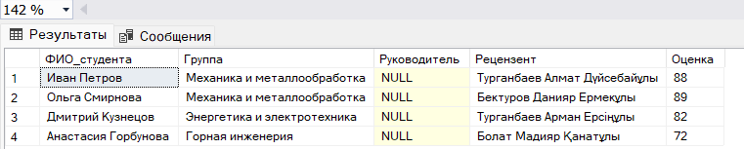
Задание 2:
CREATE VIEW dbo.vЗадание_2
AS
SELECT
p.код_рецензента AS ИИН,
rec.ФИО,
COUNT(*) AS Количество_рецензий,
COUNT(*) * 2000 AS Сумма_к_выплате_тг

FROM dbo.Проект AS p
JOIN dbo.Рецензенты_члены_ГАК AS rec ON rec.ИИН = p.код_рецензента

GROUP BY p.код_рецензента, rec.ФИО;

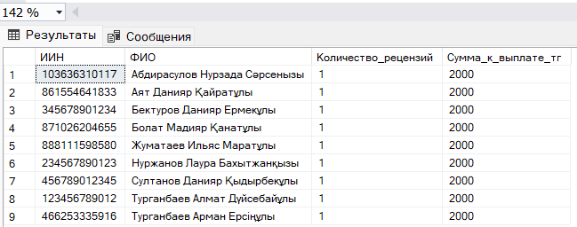
Задание 3:
CREATE VIEW dbo.vЗадание_3 AS
SELECT
sg.код_специальности AS код_специальности,
sp.наименование AS Специальность,
rec.ИИН,
rec.ФИО,
rec.должность,
rec.место_работы,
sg.выполняемые_функции AS Роль_в_ГАК

FROM Состав_ГАК AS sg
JOIN Рецензенты_члены_ГАК AS rec ON rec.ИИН = sg.ИИН
JOIN Специальности AS sp ON sp.код_специальности = sg.код_специальности
WHERE sp.наименование = 'Транспорт, транспортная техника и технологи

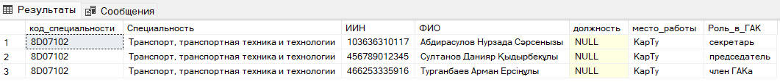

- Создать представление по своему усмотрению на основании двух или более таблиц вашей базы данных с целью просмотра и корректировки базовых таблиц
USE [Дипломное_проектирование]
GO

CREATE VIEW vMy_view AS
SELECT
rec.ФИО AS ФИО_Рецензента,
b.наименование AS Имя_банка,
b.Код_банка
FROM Банки AS b
JOIN Рецензенты_члены_ГАК AS rec ON b.Код_банка = rec.Код_банка

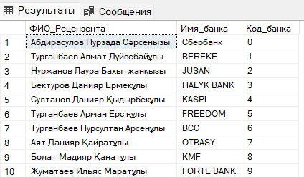
- Создать представление по своему усмотрению на основании одной таблицы вашей базы данных с целью корректировки базовой таблицы
CREATE VIEW vMy_view2 AS
SELECT
s.ФИО AS ФИО_Студента,
s.код_специальности AS Код_специальности,
s.средний_балл_успеваемости AS Средний_балл_успеваемости

FROM Студенты AS s
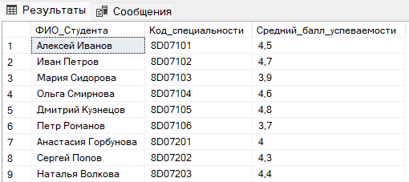

Контрольные вопросы
- Назначение механизма представлений
Это виртуальная таблица, для упрощения поиска и сокращения времени, облегчения для выборки
- Классификация представлений
Простые представления:
Работают с одной таблицей, без группировки, без DISTINCT.
Можно обновлять (если СУБД разрешает).

Сложные представления:
Используют JOIN, агрегаты, подзапросы, DISTINCT, UNION и т.п.
Часто только для чтения.

Обновляемые (updatable):
Если представление соответствует правилам (одна таблица, нет агрегатов, нет DISTINCT, ключ сохраняется) — СУБД позволяет INSERT/UPDATE/DELETE через VIEW.

Необновляемые (read-only):
Если есть:
GROUP BY
JOIN (в большинстве СУБД)
DISTINCT
UNION
то обновления невозможны.

- Способы создания представлений
Стандартный способ:
Самый обычный, в одну команду:
CREATE VIEW имя_представления AS
SELECT ...

Создание представления с определением столбцов:
Иногда имена колонок в SELECT неудобны, их можно задать вручную:

CREATE VIEW v1 (Колонка1, Колонка2)
AS
SELECT поле1, поле2
FROM Таблица;

Через интерфейс SSMS:
